Муниципальное казенное дошкольное образовательное учреждение
«Детский сад №3 общеразвивающего вида»
С. Чугуевка Чугуевского района Приморского края

Театрализованная игра
Младшая группа

«Волк и козлята»

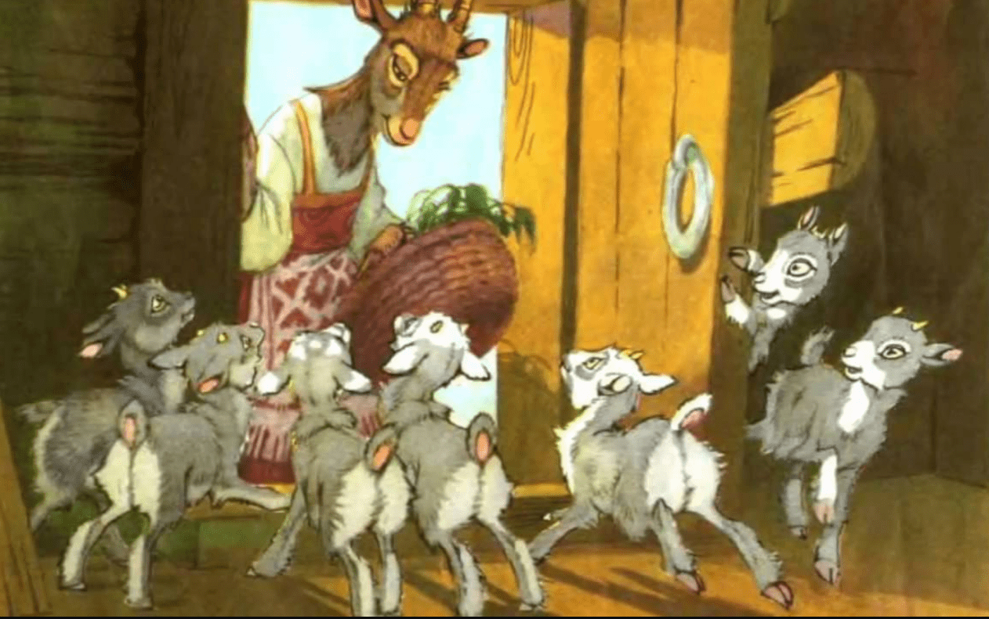

С. Чугуевка
2020 г.

Действующие лица и исполнители:
Ведущая – воспитатель
Коза – мама воспитанника группы
Волк – папа воспитанника группы
Козлята – воспитанники второй младшей и старшей групп
Декорации: лес, поляна, избушка, стол кукольный, посуда, скамейка.
Ход игры:
Ведущая (Бабушка – рассказчица):
На лесной опушке в маленькой избушке жила коза с козлятами. (Выходят из домика коза и козлята). Жили дружно, весело. Козлята очень любили свою маму, а коза очень любила своих козлят, гладила их по головке и пела песенку:
Коза: Кто вас детки крепко любит?
Козлята: Мама, мама.
Коза: Кто вас рано будит?
Козлята: Мама, мама.
Коза: Книжки вам читает?
Козлята: Мама, мама.
Коза: Песни напевает?
Козлята: Мама, мама.
Коза: Кто вас обнимает?
Козлята: Мама, мама.
Коза: Хвалит и ласкает?
Козлята: Мама, мама.
Ведущая: Каждый день коза ходила в лес есть траву шёлковую, пить воду студеную, а козлятам говорила:
Коза: Закройтесь в избушке и никому дверь не открывайте, а то волк гуляет по лесу вблизи избушки. Танец с погремушками (рассказчица играет).
Ведущая: Коза пришла вечером, постучала рогами в дверь, запела песенку:
«Ой, вы детушки, вы козлятушки, открывайтесь,
ваша мама пришла, молочка принесла».
Ведущая: Козлята услышали, что это их мама поет, открыли дверь козе.
Коза: Ой, вы мои детушки, козлятушки, скучно было без вас в лесу. Давайте я вас накормлю, напою.
Ведущая: Коза напоила козляток молоком. (Садятся возле столика на скамейку, коза наливает им из кувшина в чашки молоко: козлятки пьют молоко. Коза убирает посуду, читает книжку.)
Коза: Козлятки давайте поиграем на полянке.
Ведущая: Дети играют в игру – потешку «Идёт коза рогатая».
Коза:
Идёт коза рогатая,
идёт коза бодатая,
За малыми ребятами,
Кто кашу не ест,
Молоко не пьёт,
Забодаю, забодаю, забодаю.
Ведущая: Коза догоняет козлят, а козлята убегают в избушки (игра проводится 2 раза).
Коза: А теперь, козлятки пора спать.
Ведущая: Козлятки ложатся спать в избушке, а коза поет песенку:
«Баю, баюшки, баю,
Не ложись на бочок,
Придёт серенький волчок,
И ухватит за бочок,
И ухватит за бочок,
Да потащит во лесок,
Да потащит во лесок,
Под ракитовый кусток,
А ты, волчок, не ходи,
И козляток не буди».
Ведущая: Козлятки уснули и коза с ними.
А утром коза опять ушла в лес, есть траву шёлковую, пить воду студёную. Козлята закрыли дверь за козой. А недалеко гулял волк, он услышал как поет коза. Когда коза ушла в лес, волк был очень голоден. И ему захотелось съесть маленьких, хорошеньких козляток. Волк подошёл к избушке, постучал в дверь и запел грубым голосом.
Волк: Ой, вы детушки, ребятушки, откройте дверь, ваша мама пришла, молока принесла.
Козлята: Нет, мы не откроем дверь, это не наша мама поет.
Ведущая: Волк долго, долго стучал и ушёл ни с чем.
Рассказчица играет в игру с козлятами «Что за народ».
А вечером пришла коза.
Козлята: Мама, к нам приходил волк, и мы ему дверь не открывали.
Коза: Какие вы молодцы, козлятушки, что не открыли дверь, а то бы он вас съел.
Ведущая: Волк всё слышал, ему стало стыдно. Он подошёл к козлятам и козе и сказал.
Волк: Простите меня. Я больше не буду так делать, мне скучно одному в лесу, я хочу с вами дружить.
(Волк, коза и козлята вместе танцуют танец – хоровод «Большой хоровод».
Потом берутся за руки и подходят к зрителям кланяются).
Ведущая: Нашей сказке конец, а кто слушал, Молодец!

